Comparação de desempenho de algoritmo de segmentação de imagem entre processadores ARM com sistema operacional Linux

Joaci Otaviano de Morais

Universidade do Estado do Amazonas

Escola Superior de Tecnologia

Manaus, Amazonas 69076-781

Email: joaci.morais@gmail.com

Resumo—Este artigo tem por objetivo realizar uma análise comparativa de desempenho de um algoritmo de subtração de fundo em diferentes plataformas linux, sendo uma o Raspberry Pi 2 e a outra uma Cubieboard 2. As atividades fins são, em primeiro caso, verificar a diferença de desempenho entre ambas as plataformas, e em seguida determinar se é viável que uma aplicação com o propósito processamento de imagens em tempo real seja desempenhada em uma plataforma arm com linux embarcado.

Palavras-Chave: Linux, Python, OpenCV, Segmentação de Imagem

I. INTRODUÇÃO

Muitas aplicações na área de visão computacional utilizam como etapa inicial a subtração de fundo [1], das quais po-dem se destacar: segurança, controle de tráfego de veículos, teleconferências, automação de ambientes e entretenimento [2]. Com tamanha aplicabilidade, esta área se tornou um relevante objeto de estudo da comunidade acadêmica e dispõe de inúmeros algoritmos para a solução do referido problema, cada um com suas respectivas características de desempenho e eficácia. Muitos destes algoritmos já foram testados e apli-cados em sistemas computacionais robustos ou em hardware dedicado[3], porém ainda há poucas análises de aplicação utilizando as plataformas de desenvolvimento de baixo custo disponíveis no mercado.

O uso dessas novas plataformas tem se difundido em grande parte pelo seu custo acessível, mas também pelos constantes incrementos em suas capacidades de processamento, o que as habilita a desempenhar tarefas cada vez mais complexas. Nesse contexto, propõe-se a avaliação de desempenho compu-tacional de um algoritmo, não paramétrico e estatístico descrito em [4], embarcado na plataforma Raspberry PI 2 (RPI2) e comparado com o desempenho da mesma aplicação em uma Cubieboard 2 (CB2), a fim de que se tenha uma estimativa da diferença de desempenho entre estas plataformas e para que se possa avaliar a viabilidade de embarcar o algoritmo para uma possível aplicação stand-alone nos processadores ARM.

II. PLATAFORMAS DE DESENVOLVIMENTO COM

PROCESSADORES ARM

A Cubieboard 2 e o Raspberry PI 2 são plataformas de desenvolvimento de baixíssimo custo girando em torno dos $40. Podem ser utilizadas desde aplicações de baixa complexidade utilizando suas portas de entrada e saída quanto aplicações de alta complexidade que exigem processamento de dados, controle de vários dispositivos, periféricos e também em aplicações gráficas.

- Cubieboard 2

  - uma plataforma composta por uma cpu ARM R CortexTM-A7 32 bits com dois núcleos trabalhando a 1GHz de velocidade, 1GB de memória RAM, 4GB de memória NAND flash e chip de aceleração gráfica ARM Mali-400 MP2, possui também duas portas usb, uma porta ethernet, uma porta sata, um leitor de sdcard, 96 pinos de gpio e uma saída de vídeo HDMI. Compatível os sistemas operacionais Linux e Android, a CB2 mostrada na Figura 1 torna-se muito atraente para aplicações gráficas em virtude de milhares de bibliotecas open-souce disponíveis para Linux e também compatível com os milhares de aplicativos já desenvolvidos para o sistema Android.

- Raspberry PI 2

O RPI2 é composto por um SoC (System on Chip) com cpu ARM R CortexTM-A7 32 bits de quatro núcleos a 900MHz, 1GB de memória RAM, chip de aceleração gráfica VideoCore IV 3D graphics core, possui também duas portas USB, um leitor de sdcard, 40 pinos de GPIO, uma porta ethernet e uma saída de vídeo HDMI. Compatível os sistemas operacionais Linux e Windows 10 e uma extensa comunidade composta de sites, blogs, tutoriais e documentações, o RPI2 mostrado na Figura 2 é sem dúvidas a plataforma mais conhecida pela área de desenvolvimento de software na atualidade.

III. SEGMENTAÇÃO DE IMAGEM

Na figura 03 é ilustrado o diagrama em blocos do algoritmo de segmentação de objetos implementado nesse artigo baseado no trabalho proposto por Horpraset et al. [4]. Neste algoritmo é fetia uma modelagem que separa a imagem em duas componentes principais: brilho e cromaticidade. a primeira etapa do processo de segmentação é a modelagem do fundo, classificando cada pixel quanto à cor esperada, seu desvio padrão de cor e variações de distorção de brilho ( ) e distorção de cor (CD). Na sequencia é feita a normalização dos histogramas de e CD, uma vez que essas grandezas não apresentam distribuições gaussianas. A partir dessas distribuições são estabelecidos os limiares de comparação que são utilizados na etapa de classificação de cada elemento de imagem. Dessa maneira é possível fazer a classificação dos pixels com pertencentes as seguintes categorias: imagem de Fundo Original (B), Sombra (S), e Objeto (F), das quais a última é a de principal interesse, mapeando a localização da imagem que apresenta os limiares desejados de e CD para a extração do satisfatória da imagem de fundo. Toda etapa de modelagem da imagem de fundo é realizado sem a presença de objetos em movimento. São capturados XX quadors para obtenção dos parâmetros desse modelo. Durante a etapa de classificação, para cada pixel da imagem corrente é efetuado o cálculo da distorção de cor e brilho que são comparados com os limiares previamente estabelecidos na etapa de aprendizado a fim de destacar os elementos de imagem pertencentes ao objeto.

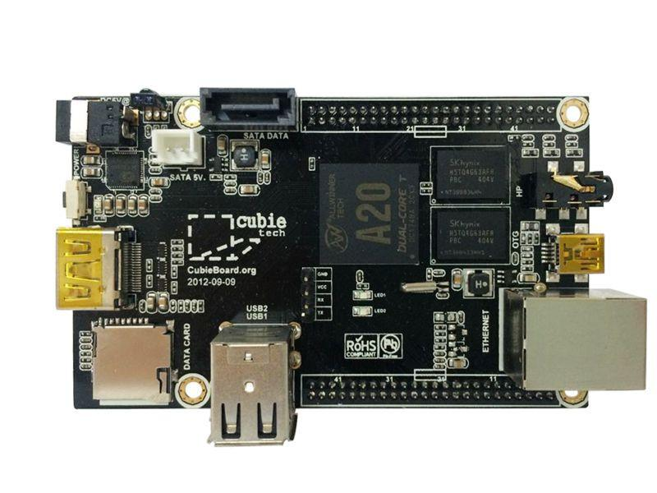

Figura 1. Cubieboard 2
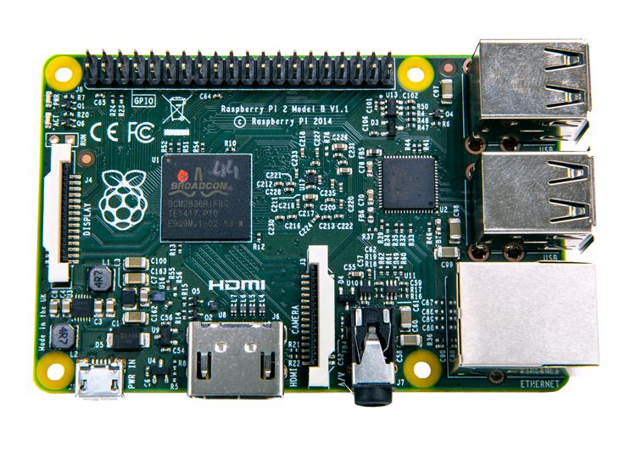

Figura 2. Raspberry PI 2

O algoritmo supracitado foi implementado na linguagem Python, que tem sido largamente utilizada em computação científica devido a características como sintaxe simplificada, modularidade, tipagem dinâmica, gerênciamento de memória automático dentre diversos outros recursos [5]. Utilizou-se também como arcabouço básico as bibliotecas Numpy, que disponibiliza recursos de algebra linear, e a biblioteca OpenCV que dispõe de recursos para manipulação de imagens. A seguir podem ser observadas as primeiras linhas do script desenvolvido, onde é possível ver a importação das referidas bibliotecas bem como a definição e configuração da resolução do dispositivo de captura de imagem:

import numpy as np import cv2

Figura 3. Algoritmo de Segmentação de Imagem
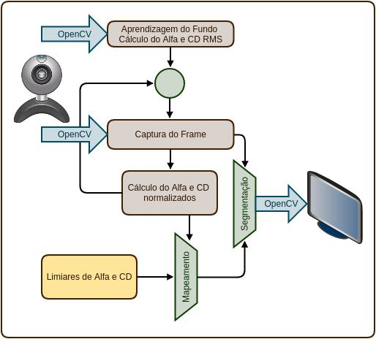

cap = cv2.VideoCapture(0) RES_HOR = 240
RES_VERT = 320

ret = cap.set(3, RES_VERT) ret = cap.set(4, RES_HOR)

Em linux, o driver responsável por comunicar com disposi-tivos de vídeos é o Video For Linux - V4L2, através do qual é possível acessar uma série de configurações da câmera utili-zada com o auxílio da aplicação v4l2-ctl. Essas configurações permitem a fixação de alguns parâmetros, que normalmente são alterados dinamicamente em câmeras comuns, e que, portanto, prejudicam a análise de segmentação da imagem, uma vez que isso é feito com base em uma imagem prévia de fundo e seus respectivos histogramas de desbalanço de cor e cromaticidade. Desse modo, fixando parâmetros críticos, como Exposição e Saturação, foi possível obter uma boa estabilidade no processo de detecção de objetos e remoção do fundo, abaixo são mostrados os comandos responsáveis por fixar os referidos parâmetros:

- auto-exposicao desligada "v4l2-ctl -c auto_exposure = 1"
- balanco de branco manual
"v4l2-ctl -c white_balance_auto_preset = 0"

- desabilita deteccao de freq. de linha "v4l2-ctl -c power_line_frequency = 0"
- decremento na saturacao (Cor)
"v4l2-ctl -c saturation = -30"

IV. RESULTADOS

As figuras 4 e 5 mostram o resultado da execução do programa na CubieBoard 2 e em um Raspberry Pi 2, respec-tivamente. Na CB2 foi utilizado como câmera a webcam usb KLIP KDC-600 2MP (Resolução??) enquanto que no RPI2 foi utilizado um módulo de câmera próprio (Resolução??) para a plataforma como fonte de imagens. A Tabela I mostra os parâmetros estatísticos obtidos a partir de uma simulação com o processamento de 728 frames executada na CB2, enquanto que a tabela III mostra os mesmos parâmetros para uma simulação utilizando o RPI2 com 728 amostras.

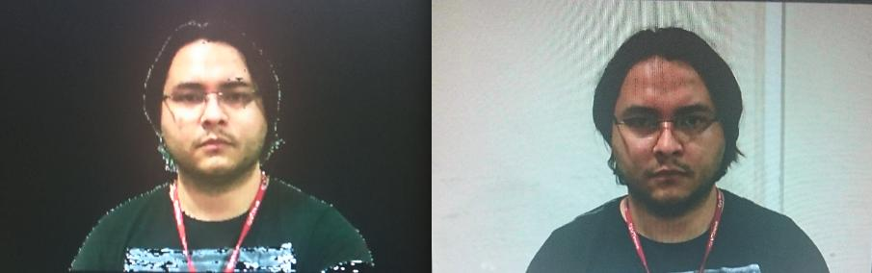

Figura 4. Resultado na simulação na Cubieboard 2
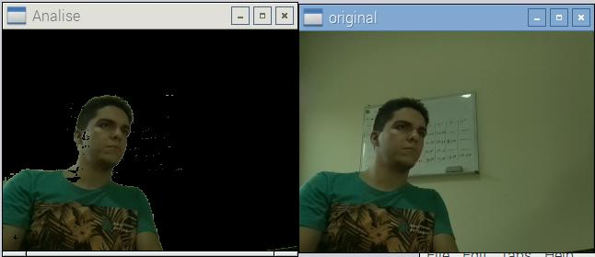

Figura 5. Resultado de simulação no Raspberry PI 2

Com base nos resultados obtidos fica evidente o impacto das restrições de processamento da CB2 e RPI2 nas métricas da aplicação, no entanto, a diferença entre as duas plataformas é pequena como mostram as tabelas I e III, onde observa-se que a média de quadros por segundo (fps - frames per second) é pouco menor no RPI2. As figuras 6 e 7 mostram a divisão do processamento com base nas médias de tempo necessário para a captura, processamento e visualização da imagem. Observa-se que na CB2, com um pouco mais recursos de processamento, o cálculo e segmentação do frame responde por pouco mais de 96% enquanto que no RaspberryPi supera a marca de 98% do tempo de processamento.
Tabela III

RESULTADOS DE TESTES NO RPI2 - 728 AMOSTRAS

Parâmetro | fps | Captura (ms) | Calc (ms) | Show (ms)
Média | 5.733 | 1.594 | 176.295 | 1.254
Desv. Padrão | 0.903 | 0.304 | 31.113 | 0.038
Máximo | 7.555 | 2.457 | 344.158 | 1.584
Mínimo | 2.878 | 1.057 | 129.112 | 1.207

Tabela IV

TAXA DE QUADROS POR SEGUNDO NO RPI2 COM MULTIPROCESSAMENTO

Núcleos | Média | Desvio Padrão | Máximo | Mínimo
1 | 4.647 | 0.637 | 5.840 | 1.283
2 | 9.999 | 6.262 | 60.557 | 4.458
3 | 17.747 | 19.065 | 96.119 | 3.972
4 | 22.541 | 22.972 | 94.557 | 3.567
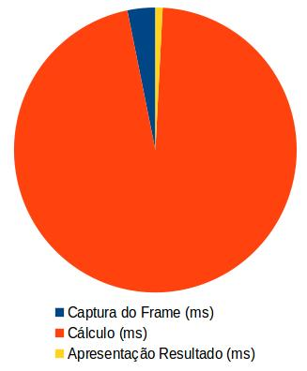

Tabela I

RESULTADOS DE TESTES CB2 - 728 AMOSTRAS

 | Parâmetro |  |  | fps | Captura (ms) |  | Calc (ms) |  | Show (ms)
 |  | Média |  | 5.656 | 5.445 | 170.71 |  |  | 1.47
 |  |  |  |  |  |  |  |  |  |  |  | Figura 6. Divisão de Processamento CB2 (Single Core)
 | Desv. Padrão |  |  | 0.417 | 1.306 | 12.277 |  |  | 0.169 |  |  | Figura 6. Divisão de Processamento CB2 (Single Core)
 |  | Máximo |  | 6.873 | 12.475 | 196.18 |  |  | 2.100
 |  | Mínimo |  | 4.928 | 4.463 | 139.550 |  |  | 1.223
 |  |  |  |  | Tabela II
TAXA DE QUADROS POR SEGUNDO NO CB2 COM MULTIPROCESSAMENTO
 |  | Núcleos |  | Média | Desvio Padrão |  | Máximo |  | Mínimo
 |  | 1 |  | 6.254 | 0.985 |  | 7.887 |  | 4.652
 |  | 2 |  | 15.25 | 20.58 |  | 118.27 |  | 3.057
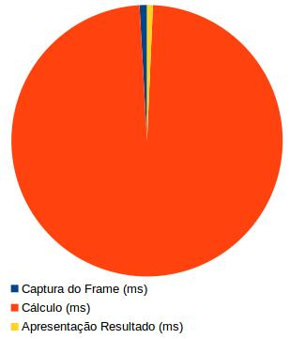

Figura 7. Divisão de Processamento RPI2 (Single Core)

Uma das razões para a característica observada é o fato de que o Python foi desenvolvido para ser executado em apenas um núcleo do processador, simplificando diversas questões inerentes à sistemas multiprocessados. No entanto, observando as restrições apresentadas pela aplicação no RPI2, foi feita a alteração no algoritmo para que o processamento fosse feito em mais de um núcleo, visando aumentar a taxa de quadros por segundo. A estratégia empregada se baseou na utilização do módulo Multiprocessing do Python, que conforme descrito em [6] permite que processos da mesma aplicação sejam executados em núcleos distintos. A dificuldade fica por conta da necessidade de esses processos trocarem informação entre si, uma vez que são contextos completamente separados. A solução adotada foi a utilização de Queues para enfileirar frames obtidos da câmera para serem processados e o mesmo tipo de estrutura para enfileirar o frame resultante de cada processo de segmentação para posterior exibição ao usuário.

As tabelas II e IV mostram o resultado da taxa de qua-dros por segundo para diferentes quantidades de núcleos de processamento CB2 e RPI2 respectivamente. Observa-se que com a utilização de mais de um núcleo foi possível melhorar significativamente a taxa de quadros por segundo.
Observando-se os resultados visuais obtidos em função das correções automáticas da câmera e do próprio ruído gerado durante a captura das imagens houve alguns falsos positivos, isto é, elementos de imagem que pertencem a imagem de fundo que foram classificados como objetos e dinamicamente são modificados em função do objeto no cenário. No entanto, a segmentação mostrou-se robusta no cenário de testes utilizado e não apresentou rastros de movimento, pois a taxa de processamento foi acima de 15 quadros por segundo. (comentar se houve alguma diferença visual em termos de falsos positivos comparando-se as duas implementações)

V. CONCLUSÃO

Foi possível observar a grande quantidade de recursos disponibilizada pela linguagem Python, com destaque para as ferramentas de manipulação de imagens e de matrizes, que são de grande importância para o estudo em visão computacional. Outro ponto bastante interessante foi a portabilidade das aplicações desenvolvidas com base nessa linguagem, de modo que nenhuma alteração se fez necessária quando da execução do script desenvolvido nas duas plataformas embarcadas.

No entanto, ficaram bastante claras as limitações da pla-taforma CB2 e RPI2 devido à drástica queda na taxa de quadros processados por segundo quando utilizando apenas um núcleo. Considerando tal fator, foi avaliada a utilização de processamento paralelo, fazendo uso de todos os núcleos de processamento disponíveis na plataforma embarcada. Foi então observado que o aumento da média de quadros por segundo acompanhou linearmente o número de núcleos utili-zados mesmo a despeito dos overheads inerentes às estruturas de trocas de dados entre processos.

Observa-se, portanto, que é viável a utilização de uma plataforma com processador ARM para a execução de uma aplicação de processamento de vídeo em tempo real, sendo bastante razoável para aplicações com exigências mínimas de 15 quadros por segundo, uma vez que foi possível a obtenção de taxas superiores a 20 fps.

REFERÊNCIAS

- A. Sobral, BGSLibrary: An OpenCV C++ Background Subraction Li-brary, Salvador, Brasil: UFBA, 2013.
- A. Parolin, Segmentação de Imagens de Pessoas em Tempo Real para Videoconferências, São Leopoldo, Brasil: UNISINOS, 2011.
- J.P. Oliveira, FPGA Architecture for Object Segmentation in Realtime, Florence, Italy: EUSIPCO, 2006.

[4] T. Horprasert et al., A Statistical Approach for Real-time Robust Back-ground Subtraction and Shadow Detection, College Park, USA: University of MarylFand, 1999.

- H. Fangohr, Introduction to Python for Computational Science and Engineering, Southampton, England: University of Southampton, 2015.
- H. Fangohr, High Performance Python - Practical Performant Program-ming for Humans, Gravestein Highway North, California, USA: O’Reilly Media, 2014.

